Dia do Mar - 12 de outubro
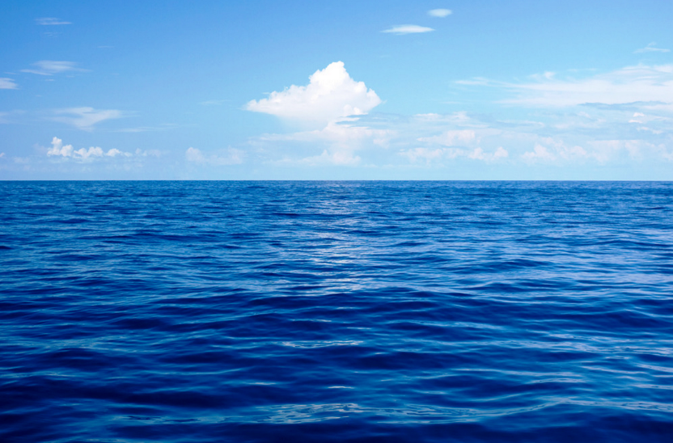
Você sabia que no dia 12 de outubro se comemora o Dia do Mar? E que cerca de 71% da superfície da terra é coberta pelo mar? O mar representa uma importante fonte de alimento, emprego, energia e divisas para as nações com aberturas na costa marítima. Sendo assim, as questões relacionadas aos oceanos assumem importância fundamental para o povo brasileiro.
Quando se pensa em recursos do mar, imediatamente se associam tais pensamentos com os produtos da pesca, tais como peixes, camarões, lagostas ou com os recursos de lazer como praias, mergulho, náutica; porém, as riquezas marinhas utilizáveis pelo homem são muito maiores.
A grande riqueza genética dos ecossistemas marinhos representa um imenso potencial pesqueiro, biotecnológico, mineral e energético. Estes recursos devem ser considerados patrimônio natural e econômico do país e não devem ser desperdiçados através da degradação ambiental e exploração excessiva a ponto de comprometer a sustentabilidade a médio e a longo prazo.

